打印服务器及网络备份程序范例

目 录
- 范例操作概述
- 规划说明
- 物件列表

- 范例操作概述
说明如何利用[打印/备份服务器]功能，透过以太网络备份下列四种数据类型至使用者PC端。
- Data sampling (取样资料)
- Event log (事件登录资料)
- Recipe memory (配方内存)
- Hard Copy (画面打印)
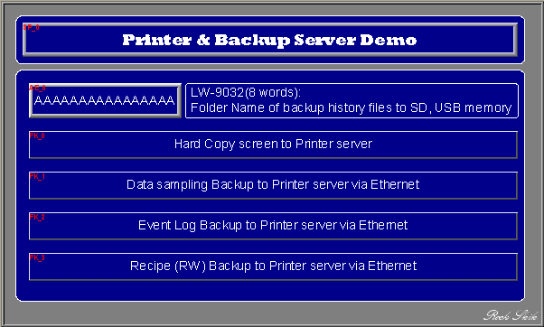
- 建立新Project时，必须先设置好[打印/备份服务器]参数，依图示步骤先勾选[使用MT远程打印/备份服务器]，再设定服务器[通讯设定]等参数。
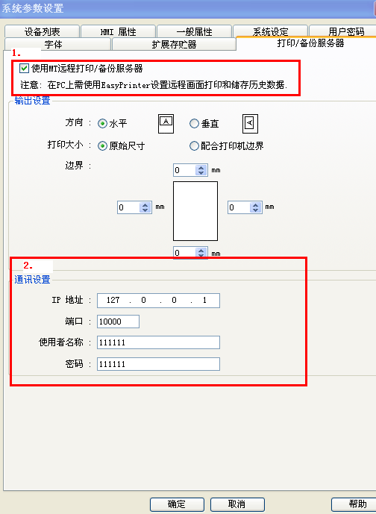
- 执行EasyPrinter.exe，并设定[MT远程打印/备份服务器]内相关设定参数，设定方式请参考相关章节说明。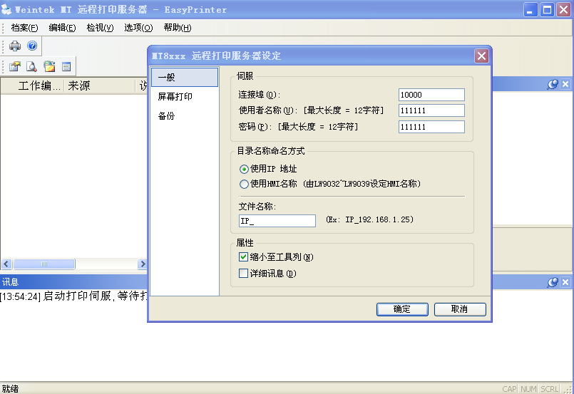
- 范例程序中已事先建立好以下数据(event log / data sampling)，设定方式请参考相关章节说明。
2. 规划说明
- 建立[数值输入]对象并读取[系统缓存器]LW9032，使用者可输入备份数据夹的名称。
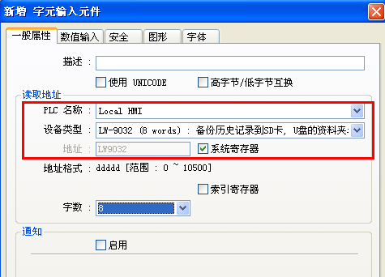
- 设置[功能键]以触发[画面打印]操作，并备份至[打印服务器]。
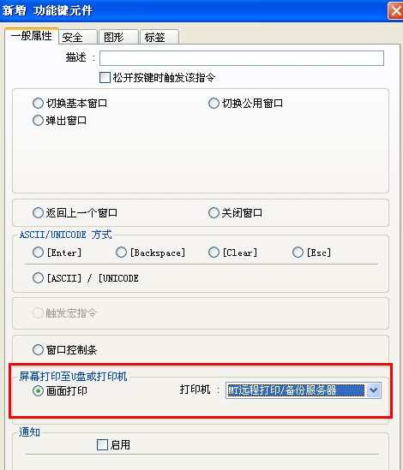

- 建立[功能键]切换至不同窗口，并参考以下相关步骤。
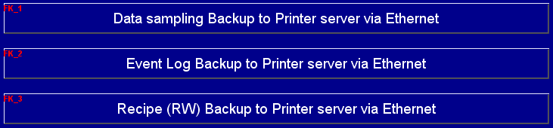

- 在数据取样范例页面，触发[Backup Object]后，登录在[数据取样]内的条件参数将备份至[打印服务器]。
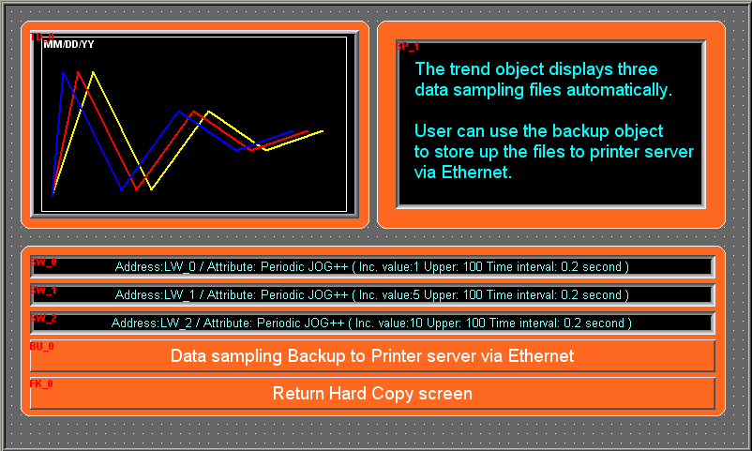

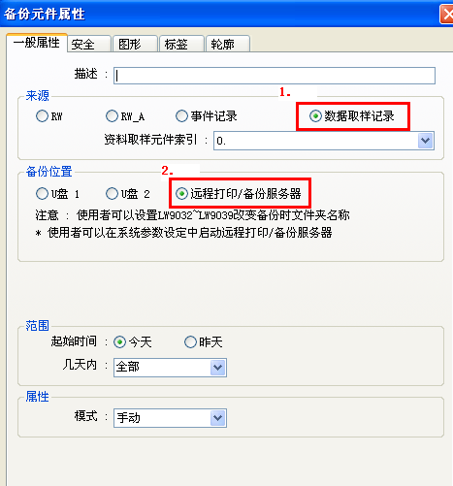
- 在事件登录范例页面，触发[Backup Object]后，登录在[事件登录]内的条件参数将备份至[打印服务器]。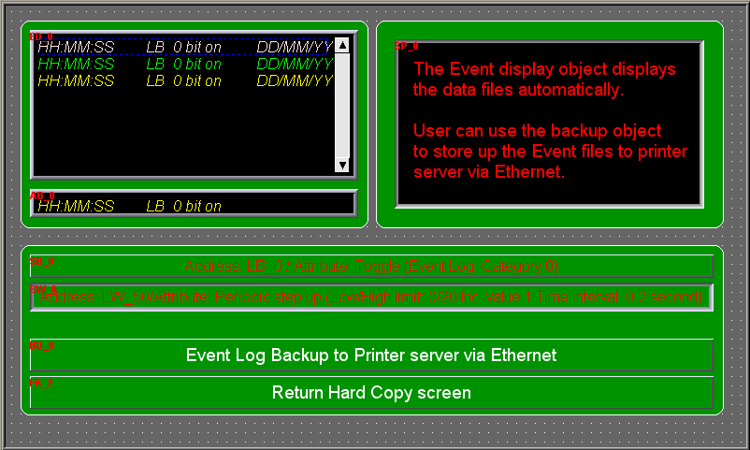
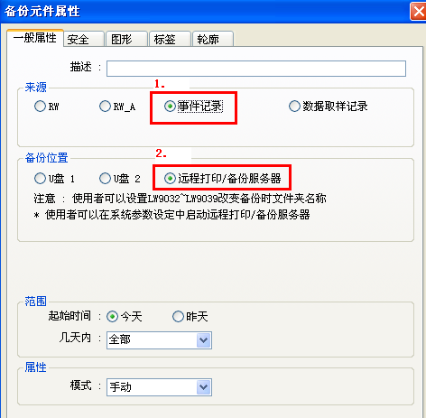

- 在配方数据范例页面，触发[Backup Object]后，会将配方数据RW的参数备份至[打印服务器]。
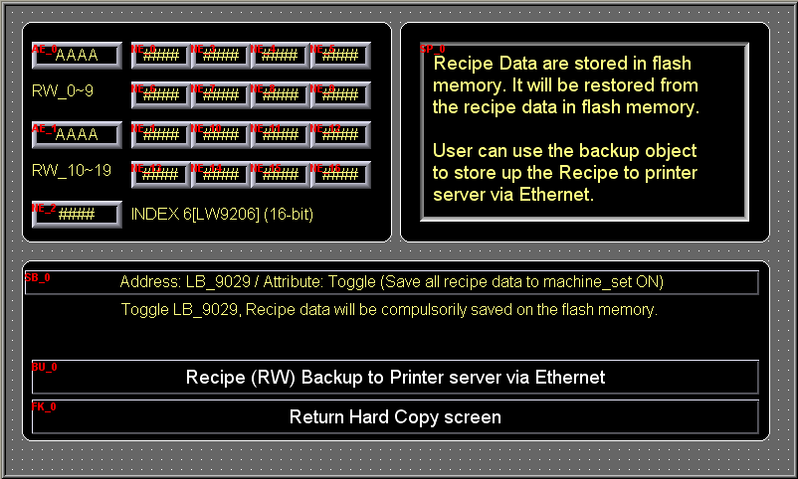

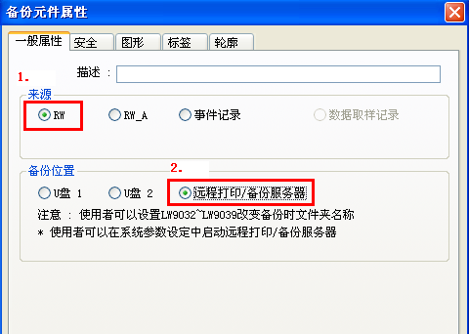

3. 物件列表
列表中项目说明此范例使用到的对象及功能说明。
物件 | ID | 说明
功能键 | FK0 | Hard copy (window 10)
 | Others | Change window
字符输入 | AE0 | Folder name (LW9032) (window 10)
趋势图 | TD0 | Data sampling display (window 11)
多状态设定 | SW0~2 | Toggle data sampling (window 11)
备份组件 | BU0 | Backup sampling data (window 11)
事件显示对象 | ED0 | Event log display (window 12)
报警条 | AB0 | Event log display (window 12)
位设定 | SB0 | Category 0_Bit (window 12)
多状态设定 | SW0 | Category 0_Word (window 12)
备份组件 | BU0 | Backup Event log data (window 12)
字符输入 | AE0~1 | Recipe register (window 13)
数值输入 | NE0~16 | Recipe register (window 13)
 | NE2 | Index 6 (LW9206) (window 13)
备份组件 | BU0 | Backup Recipe data (window 13)
位设定 | SB0 | Save Recipe data to HMI (window 13)

